ATX电脑开关电源维修图解
一颗强劲的CPU可以带着我们在复杂的数码世界里飞速狂奔，一块超酷的显示卡会带着我们在绚丽的3D世界里领略那五光十色的震撼，一块发烧级的声卡更能带领我们进入那美妙的音乐殿堂，一个强劲而稳定工作的电脑电源，则是我们的计算机能出色工作的必要保证。
计算机开关电源工作电压较高，通过的电流较大，又工作在有自感电动势的状态下，因此，使用过程中故障率较高。对于电源产生的故障，不少朋友束手无策，其实，只要有一点电子电路知识，就可以轻松的维修电源。
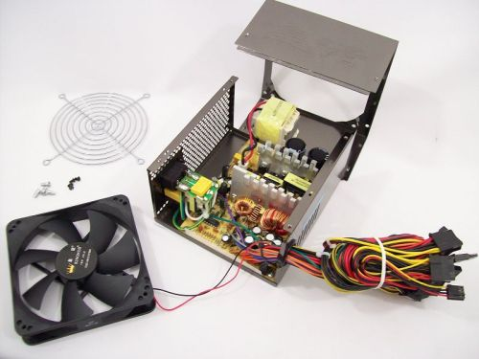
首先，我们要知道计算机开关电源的工作原理。电源先将高电压交流电（220V）通过全桥二极管（图1、2）整流以后成为高电压的脉冲直流电，再经过电容滤波（图3）以后成为高压直流电。

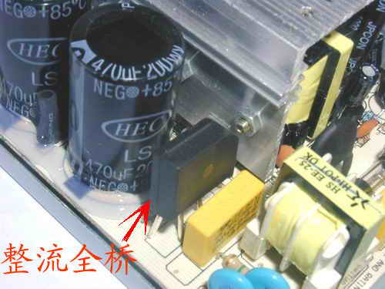
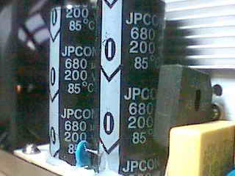
此时，控制电路控制大功率开关三极管将高压直流电按照一定的高频频率分批送到高频变压器的初级（图4）。接着，把从次级线圈输出的降压后的高频低压交流电通过整流滤波转换为能使电脑工作的低电压强电流的直流电。其中，控制电路是必不可少的部分。它能有效的监控输出端的电压值，并向功率开关三极管发出信号控制电压上下调整的幅度。在计算机开关电源中，由于电源输入部分工作在高电压、大电流的状态下，故障率最高；其次输出直流部分的整流二极管、保护二极管、大功率开关三极管较易损坏；再就是脉宽调制器TL494的4脚电压是保护电路的关键测试点。通过对多台电源的维修，总结出了对付电源常见故障的方法。
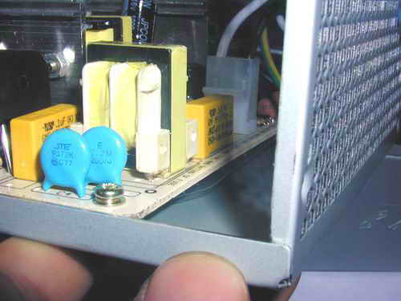
一、在断电情况下，“望、闻、问、切”
由于检修电源要接触到220V高压电，人体一旦接触36V以上的电压就有生命危险。因此，在有可能的条件下，尽量先检查一下在断电状态下有无明显的短路、元器件损坏故障。首先，打开电源的外壳，检查保险丝（图5）是否熔断，再观察电源的内部情况，如果发现电源的PCB板上元件破裂，则应重点检查此元件，一般来讲这是出现故障的主要原因；闻一下电源内部是否有糊味，检查是否有烧焦的元器件；问一下电源损坏的经过，是否对电源进行违规的操作，这一点对于维修任何设备都是必须的。在初步检查以后，还要对电源进行更深入地检测。
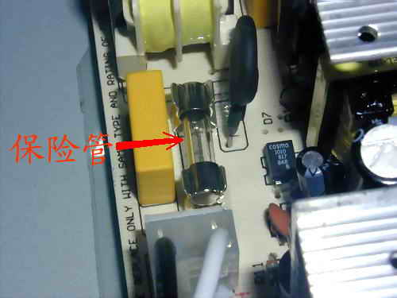
用万用表测量AC电源线两端的正反向电阻及电容器充电情况，如果电阻值过低，说明电源内部存在短路，正常时其阻值应能达到100千欧以上；电容器应能够充放电，如果损坏，则表现为AC电源线两端阻值低，呈短路状态，否则可能是开关三极管VT1、VT2击穿。
然后检查直流输出部分。脱开负载，分别测量各组输出端的对地电阻，正常时，表针应有电容器充放电摆动，最后指示的应为该路的泄放电阻的阻值。否则多数是整流二极管反向击穿所致。
二、加电检测
检修ATX开关电源，应从PS-ON和PW-OK、+5V SB信号人手。脱机带电检测ATX电源待机状态时，+5V SB、PS-ON信号高电平，PW-OK低电平，其他电压无输出。ATX电源由待机状态转为启动受控状态的方法是：用一根导线把ATX插头14脚PS-ON信号，与任一地端3、5、7、13、15、16、17中的一脚短接，此时PS-ON信号为零电平，PW-OK、+5V SB信号为高电平，开关电源风扇旋转，ATX插头+3.3V、+5V、+12V有输出。
在通过上述检查后，就可通电测试。这时候才是关键所在，需要有一定的经验、电子基础及维修技巧。一般来讲应重点检查一下电源的输入端，开关三极管，电源保护电路以及电源的输出电压电流等。如果电源启动一下就停止，则该电源处于保护状态下，可直接测量TL494的4脚电压，正常值应为0.4V以下，若测得电压值为+4V以上，则说明电源的处于保护状态下，应重点检查产生保护的原因。由于接触到高电压，建议没有电子基础的朋友要小心操作。
三、常见故障
1．保险丝熔断
一般情况下，保险丝熔断说明电源的内部线路有问题。由于电源工作在高电压、大电流的状态下，电网电压的波动、浪涌都会引起电源内电流瞬间增大而使保险丝熔断。重点应检查电源输入端的整流二极管，高压滤波电解电容，逆变功率开关管等，检查一下这些元器件有无击穿、开路、损坏等。如果确实是保险丝熔断，应该首先查看电路板上的各个元件，看这些元件的外表有没有被烧糊，有没有电解液溢出。如果没有发现上述情况，则用万用表进行测量，如果测量出来两个大功率开关管e、 c极间的阻值小于100kΩ，说明开关管损坏。其次测量输入端的电阻值，若小于200kΩ，说明后端有局部短路现象。
2．无直流电压输出或电压输出不稳定
如果保险丝是完好的，可是在有负载情况下，各级直流电压无输出。这种情况主要是以下原因造成的：电源中出现开路、短路现象，过压、过流保护电路出现故障，振荡电路没有工作，电源负载过重，高频整流滤波电路中整流二极管被击穿，滤波电容漏电等。这时，首先用万用表测量系统板+5V电源的对地电阻，若大于0．8Ω，则说明电路板无短路现象；然后将电脑中不必要的硬件暂时拆除，如硬盘、光盘驱动器等，只留下主板、电源、蜂鸣器，然后再测量各输出端的直流电压，如果这时输出为零，则可以肯定是电源的控制电路出了故障。
3．电源负载能力差电源负开能力差是一个常见的故障，一般都是出现在老式或是工作时间长的电源中，主要原因是各元器件老化，开关三极管的工作不稳定，没有及时进行散热等。应重点检查稳压二极管是否发热漏电，整流二极管损坏、高压滤波电容损坏、晶体管工作点未选择好等。
4、通电无电压输出，电源内发出吱吱声。
这是电源过载或无负载的典型特征。先仔细检查各个元件，重点检查整流二极管、开关管等。经过仔细检查，发现一个整流二极管1N4001的表面已烧黑，而且电路板也给烧黑了。找同型号的二极管换下，用万用表一量果然是击穿的。接上电源，可风扇不转，吱吱声依然。用万用表量＋12V输出只有＋0.2V，＋5V只有0.1V。这说明元件被击穿时电源启动自保护。测量初级和次级开关管，发现初级开关管中有一个已损坏，用相同型号的开关管换上，故障排除，一切正常。
5、没有吱吱声，上一个保险丝就烧一个保险丝。
由于保险丝不断地熔断，搜索范围就缩小了。可能性只有3个：1、整流桥击穿；2、大电解电容击穿；3、初级开关管击穿。电源的整流桥一般是分立的四个整流二极管，或是将四个二极管固化在一起。将整流桥拆下一量是正常的。大电解电容拆下测试后也正常，注意焊回时要注意正负极。最后的可能就只剩开关管了。这个电源的初级只有一个大功率的开关管。拆下一量果然击穿，找同型号开关管换上，问题解决。
其实，维修电源并不难，一般电源损坏都可以归结为保险丝熔断、整流二极管损坏、滤波电容开路或击穿、开关三极管击穿以及电源自保护等，因开关电源的电路较简单，故障类型少，很容易判断出故障位置。只要有足够的电子基础知识，多看看相关报刊，多动动手，平时注意经验的积累，电源故障是可以轻松检修的。
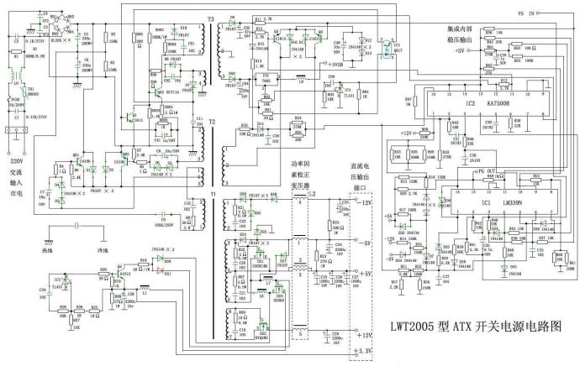
电脑电源的接口
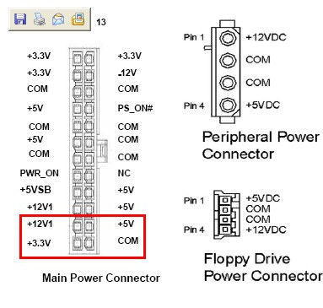
健全的PC电源中都具备9种颜色的导线（目前主流电源都省去了白线），它们的具体功能相信还有不少网友搞不清楚，今天就给大家详细的讲解一下。
黄色：＋12V:黄色的线路在电源中应该是数量较多的一种，随着加入了CPU和PCI-E显卡供电成分，+12V的作用在电源里举足轻重。
+12V一直以来硬盘、光驱、软驱的主轴电机和寻道电机提供电源，及为ISA插槽提供工作电压和串口设备等电路逻辑信号电平。+12V的电压输出不正常时，常会造成硬盘、光驱、软驱的读盘性能不稳定。当电压偏低时，表现为光驱挑盘严重，硬盘的逻辑坏道增加，经常出现坏道，系统容易死机，无法正常使用。偏高时，光驱的转速过高，容易出现失控现象，较易出现炸盘现象，硬盘表现为失速，飞转。目前，如果+12V供电短缺直接会影响PCI-E显卡性能，并且影响到CPU，直接造成死机。
蓝色：－12V
-12V的电压是为串口提供逻辑判断电平，需要电流不大，一般在1A以下，即使电压偏差过大，也不会造成故障，因为逻辑电平的0电平从-3V到-15V，有很宽的范围。
红色：＋5V
＋5V导线数量与黄色导线相当，＋5V电源是提供给CPU和PCI、AGP、ISA等集成电路的工作电压，是电脑中主要的工作电源。目前，CPU都使用了+12V和+5V的混合供电，对于它的要求已经没有以前那么高。只是在最新的Intel ATX12V 2.2版本加强了+5V的供电能力，加强双核CPU的供电。它的电源质量的好坏，直接关系着计算机的系统稳定性。
白色：－5V
目前市售电源中很少有带白色导线的，白色-5V也是为逻辑电路提供判断电平的，需要电流很小，一般不会影响系统正常工作，基本是可有可无。
橙色：＋3.3V
这是ATX电源专门设置的，为内存提供电源。最新的24pin主接口电源中，着重加强了+3.3V供电。该电压要求严格，输出稳定，纹波系数要小，输出电流大，要20安培以上。一些中高档次的主板为了安全都采用大功率场管控制内存的电源供应，不过也会因为内存插反而把这个管子烧毁。使用+2.5V DDR内存和+1.8V DDR2内存的平台，主板上都安装了电压变换电路。
紫色：＋5VSB（+5V待机电源）
ATX电源通过PIN9向主板提供＋5V 720MA的电源，这个电源为WOL（Wake-up On Lan）和开机电路，USB接口等电路提供电源。如果你不使用网络唤醒等功能时，请将此类功能关闭，跳线去除，可以避免这些设备从+5VSB供电端分取电流。这路输出的供电质量，直接影响到了电脑待机是的功耗，与我们的电费直接挂钩。
绿色：P－ON（电源开关端）
通过电平来控制电源的开启。当该端口的信号电平大于1.8V时，主电源为关；如果信号电平为低于1.8V时，主电源为开。使用万用表测试该脚的输出信号电平，一般为4V左右。因为该脚输出的电压为信号电平。这里介绍一个初步判断电源好坏的土办法：使用金属丝短接绿色端口和任意一条黑色端口，如果电源无反应，表示该电源损坏。现在的电源很多加入了保护电路，短接电源后判断没有额外负载，会自动关闭。因此大家需要仔细观察电源一瞬间的启动。
灰色：P－OK（电源信号线）
一般情况下，灰色线P-OK的输出如果在2V以上，那么这个电源就可以正常使用；如果P-OK的输出在1V以下时，这个电源将不能保证系统的正常工作，必须被更换。这也是判断电源寿命及是否合格的主要手段之一。
认识导线种类作用是DIY玩家的必修课，是菜鸟用户晋级的必经之路，大家掌握了电源导线种类可以更清晰的认识电源的输出规格，方便大家选购电源和排除故障。
电源故障维修常识
一、故障类型：电源无输出
此类为最常见故障，主要表现为电源不工作。在主机确认电源线已连接好（有些有交流开关的电源要打到开状态）的情况下，开机无反应，显示器无显示（显示器指示灯闪烁）。无输出故障又分为以下几种：
① +5VSB无输出
前面已讲到+5VSB在主机电源一接交流电即应有正常5V输出，并为主板启动电路供电。因此，+5VSB无输出，主板启动电路无法动作，将无法开机。
此故障制定方法为：将电源从主机中拆下，接好主机电源交流输入线，用万用表测量电源输出到主板的20芯插头中的紫色线（+5VSB）的电压，如无输出电压则说明+5VSB线路已损坏，需更换电源。对有些带有待机指示灯的主板，无万用表时，也可以用指示灯是否亮来判断+5VSB是否有输出。此种故障显示电源内部有器件损坏，保险很可能已熔断。
② +5VSB有输出，但主电源无输出
此种情况待机指示灯亮，但按下开机键后无反应，电源风扇不动。此现象显示保险丝未熔断，但主电源不工作。故障判定方法为：将电源从主机中拆下，将20芯中绿线（PS ON/OFF）对地短路或接一小电阻对地使其电压在0.8V以下，此时，电源仍无输出且风扇无转动迹象（注：有极少数电源在空载时不工作，此种情况除外），则说明主电源已损坏，需更换电源。
③ +5VSB有输出，但主电源保护
此类情况也比较多，由于制造工艺或器件早期失效均会造成此现象。此现象和②的区别在于开机时风扇会抖动一下，即电源已有输出，但由于故障或外界因素而发生保护。为排除因电源负载（主板等）损坏短路或其它因素，可将电源从主机中拆下，将20芯中绿线对地短路，如电源输出正常，则可能为：
I. 电源负载损坏导致电源保护，更换损坏的电源负载；
II. 电源内部异常导致保护，需更换电源；
III. 电源和负载配合，兼容性不好，导致在某种特定负载下保护，此种情况需做进一步分析。
④ 电源正常，但主板未给出开机信号
此种情况下也表现为电源无输出，可通过万用表测量20芯中绿色线对地电压是否在主机开机后下降到0.8V以下，若未下降或未在0.8V以下，可能导致电源无法开机。
二 故障类型:
电源有输出，但主机不显示。这种情况比较复杂，判定起来也比较困难但可以从以下几个方面考虑：
1) 电源的各路输出中有一路或多路输出电压不正常，可用万用表测试；
2) 无P.G信号，即测量20芯线中灰色线是否为高电平，如果为低电平，主机将一直处于复位状态，无法启动。
3) 电源输出上升沿或时序异常，或和主板兼容性不好，也可导致主机不显示，但此种情况较复杂，需借助存储示波器才可分析。
检修ATX开关电源，应从PS-ON和PW-OK、+5V SB信号人手。脱机带电检测ATX电源待机状态时，+5V SB、PS-ON信号高电平，PW-OK低电平，其他电压无输出。ATX电源由待机状态转为启动受控状态的方法是：用一根导线把ATX插头14脚PS-ON信号，与任一地端3、5、7、13、15、16、17中的一脚短接，此时PS-ON信号为零电平，PW-OK、+5V SB信号为高电平，开关电源风扇旋转，ATX插头+3.3V、+5V、+12V有输出。
一、常见故障分析与处理
1．电源无输出
当电源在有负载情况下，测量不出各输出端的直流电压时即认为电源无输出。这时应先打开电源检查保险丝，通过保险丝熔断情况来分析故障范围。
1）保险丝熔断并发黑
说明有严重短路现象，应重点检查整流滤波和功率逆变电路。
(1)交流滤波电容C3、C4因交流浪涌电压击穿而短路，有些ATX电源交流滤波电路比较复杂，应检查是否有短路的元件。
(2)交流主回路桥式整流电路中某个二极管击穿。损坏原因：由于直流滤波电容C5、C6一般为330μF或470μF的大容量电解电容，瞬间充电电流可达20A以上。所以瞬间大容量的浪涌电流易造成整流桥中某个性能略差的整流管烧坏。另外交流浪涌电压也会击穿整流二极管而短路。
(3)整流滤波电路中的直流滤波电容C5、C6击穿，甚至发生爆裂现象。损坏原因：由于大容量的电解电容耐压一般为200V左右，而实际工作电压达到150V左右，接近额定值。因此，当输入电压产生波动或某些电解电容质量较差时，就容易发生击穿电容现象。另外当电解电容发生漏电时，就会严重发热而爆裂。
(4)直流变换电路中的功率开关晶体管VT1、VT2和换向二极管VD1、VD2击穿损坏。损坏原因：由于整流滤波后的输出电压一般高达300V左右，逆变功率开关管的负载又是感性负载，漏感所形成的电压峰值可能接近于600V，而VT1、VT2的耐压Vceo只有450V左右。因此当输入电压偏高时，某些耐压偏低的开关管将被击穿。所以可选择耐压更高的功率开关管。
2）保险丝熔断但不发黑
说明不是短路引起保险丝熔断。
(1)通电瞬间烧断保险，多为瞬间的大电流将保险冲断，如开机时直流滤波电容的充电电流。
(2)使用过程中烧断保险，多为负载过大所致。
3）保险丝未熔断
如电源无输出。而保险丝完好，则应检查电源控制线路中是否有开路、短路现象，以及过压、过流保护电路是否动作，辅助电源是否完好等。
(1)交流输入回路的限流电阻THR开路，此时测不到300V直流电压。开关电源采用220V直接整流滤波电路，当接通交流电压时会有较大的浪涌电流(电容充电电流)，浪涌电流易造成限流电阻或保险丝熔断。
(2)辅助电源无+5V电压输出。应重点检查辅助电源电路中的相关元件，如辅助电源电路VT15振荡管损坏，VZ16稳压管、VD30、VD41二极管击穿短路，限流电阻R72或启动电阻R76断路等。
(3)脉宽调制芯片TL494损坏，电压比较器LM393损坏。另外如IC10、VT7短路，会使IC1的4脚的电压为高电平，而处于待机状态。
(4)直流输出端有短路，此时短路保护会起作用。其现象是开机瞬间电源指示亮，然后马上又熄灭。应仔细检查±5V、±12V线路是否有破损或电路板上有击穿的器件。一般最为常见+5V直流回路的肖特基二级管被击穿。
(5)直流输出过压，此时过压保护会起作用。此时应检查+5V、+12V自动稳压控制电路是否损坏，使自动稳压控制失效。
2．受控启动后直流电源无输出
(1)T2原边VT3、VT4推动管损坏，R54电阻阻值变大；
(2)半桥功率变换电路开关管VT1、VT2至少有一个开路；
(3)防偏磁电容C8容量变小或开路。
3．电源有输出，但开机不自检
这主要是因为电源的PW-OK信号延迟时间不够或无输出造成的。开机后，用电压表测量PW-OK的输出端(电源插头的8脚)有无+5V。此时应检查比较器LM393是否损坏。如因延时不够，则应检查延时电路中的电阻R104和电容C60。
4．电源负载能力差
电源负载能力差主要表现为：电源在轻负载情况下，如只向系统板、软驱供电时，能正常工作，而在配上大硬盘、扩充其他设备时，往往电源工作就不正常。这种情况一般是功率变换电路的开关管VT1、VT2性能不好，滤波电容器C5、C6容量不足。更换滤波电容时应注意2个电容的容量和耐压值必须一致。
5．电源输出电压不准
如果只有一档电压偏离额定值，而其他各档电压均正常，则是该档电压的集成稳压电路或整流二极管损坏。如全部偏离额定值，则是由IC1的1、2脚误差放大器，R39、C32误差放大器负反馈回路，取样电阻R33、R34、R35、构成+5V、+12V自动稳压控制电路有故障。
在更换电源电路中的二级管时要注意，因为逆变器工作频率较高，一般大于20kHz，另外负载电流也较大，故电源中+5V档采用肖特基高频整流二极管SBD，其余各档也采用恢复特性的高频整流二极管FRD。所以在更换时要尽可能找到相同类型的整流二极管，以免再次损坏。
6．风扇不转或发生响声
计算机电源的风扇通常采用接在+12V直流输出端的直流风扇。如果电源输入输出一切正常，而风扇不转，多为风扇电机损坏。如果发出响声，其原因之一是由于机器长期的运转或运输过程中的激烈振动引起风扇的4个固定螺钉松动；其二是风扇内部灰尘太多或含油轴承缺油，只要及时清理或加入适量的高级润滑油，故障就可排除。

